附件3
创新创业需求对接流程
一、登录网址查看企业示范基地发布的创新创业需求
网址：https://star.sgcc.com.cn/web/index.html#/schoolCompany/schoolIndex
如需报名进行下一步操作。
二、创业团队注册个人账户
1、在浏览器中输入网址：www.star.sgcc.com.cn（建议使用谷歌浏览器），进入“国网双创平台”。点击页面顶端“会员注册”按钮，进入注册界面。
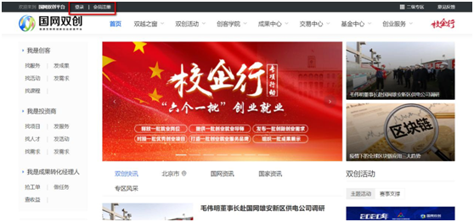
2、用户角色选择“个人用户”，建议选择手机注册。
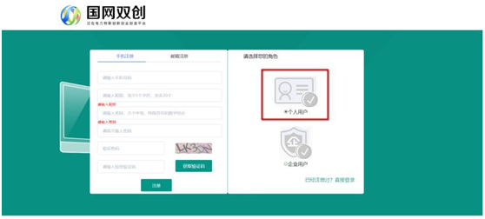
3、完成账号注册后，进入登录界面。
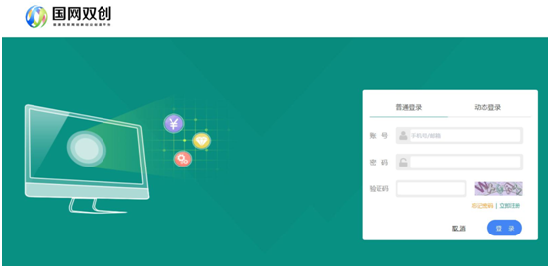
2、输入账号密码，点击“登录”（也可通过手机验证码登录），进入校企行专区
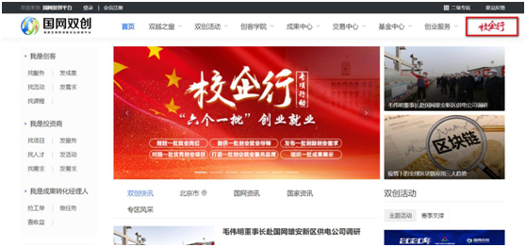
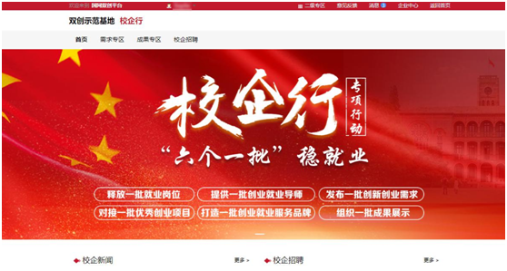
3、点击页面右上角“个人中心”，进入后点击“账户管理-实名认证”，如实填写信息后点击提交。
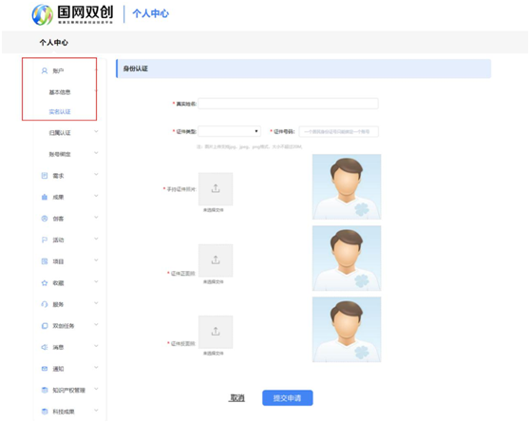
4、进入“个人中心”-“账户”-“归属认证”，点击右侧“申请认证”按钮，进入归属认证申请界面，选择所在高校，点击“确定”提交归属申请。
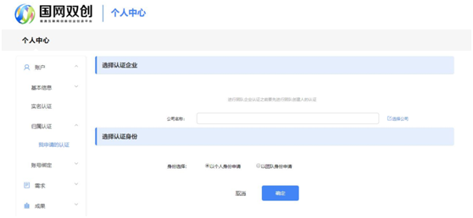
三、需求报名
查看https://star、sgcc、com、cn/web/index、html#/schoolCompany/schoolIndex展示的需求，如有合作意向，可对需求进行报名操作，需求所属方会在所有报名用户中选择合作方，确定合作意向。
具体报名操作如下：
1、选择有意向合作的需求，点击后进入详情页。
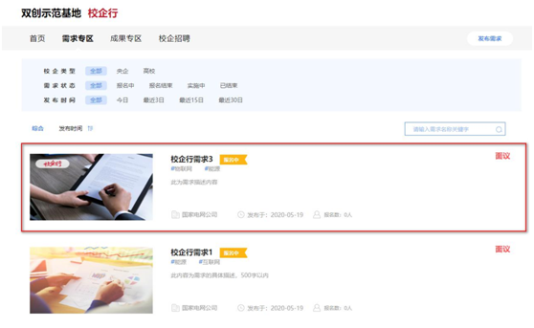
2、点击“报名”按钮，填写报名信息，确认无误后点击“报名提交”，完成报名。
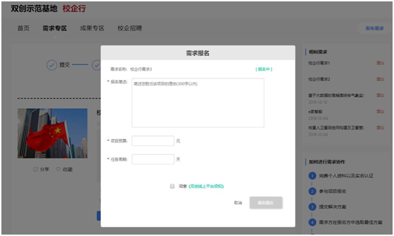
四、提交合作方案待遴选
1、对于已报名的需求，在“企业中心/个人中心”-“需求”-“我承接的需求”查看状态，提交合作方案。
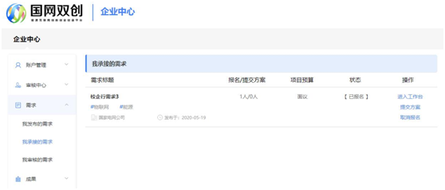
2、点击“提交方案”，输入方案内容简介，上传方案文件，点击“确定”，完成方案提交。
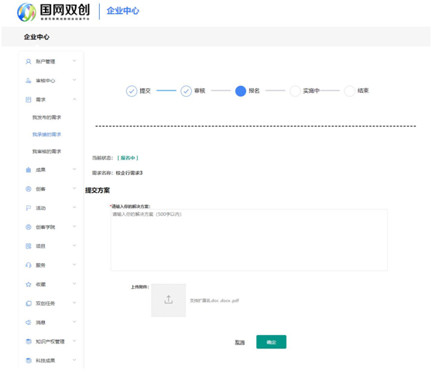
3、企业示范基地查看报名情况和提交的解决方案，根据实际情况选择最优解决方案，达成合作意向。报名后登录平台后在“企业中心/个人中心”-“需求”-“我承接的需求”查看报名需求的状态，如需求状态变为“方案实施中”，表示方案被选为最优方案，需要尽快和需求所属方联系，实施解决方案，待需求解决后，联系需求所属方进行服务确认。
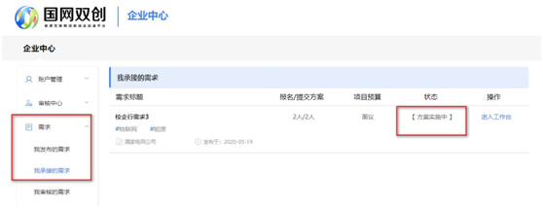
五、如方案被选为最优方案，立项后3个工作日内联系教务处李春艳老师（02987091114）登记备忘。

